**REPÚBLICA DE COLOMBIA**

**RAMA JUDICIAL DEL PODER PÚBLICO**

**TRABAJO SOCIAL**

**MANIZALES - CALDAS**

**FICHA TÉCNICA PARA REMOCIÓN DE GUARDADOR**

**FECHA: Abril 9 de 2019**

**PROCESO: REMOCIÓN DE GUARDADOR**

**JUZGADO: 1º DE FAMILIA**

**RADICADO: 2019 - 00115**

**SOLICITANTE: CARLOS ARTURO PIEDRAHITA BALLESTERO**

**APODERADO: Dr. GERMÁN PIEDRAHITA LÓPEZ**

**DEMANDADO: DANIEL ALEJANDRO PIEDRAHITA BALLESTEROS**

**INTERDICTO: ARTURO PIEDRAHITA LÓPEZ**

**DIRECCCION: Carrera 34 B # 51-63 Ed. Mirador el Cable Torre 1 Apto 402 – Barrio los Santos**

**OBJETIVO**

Visita domiciliaria y estudio técnico socio-familia, al hogar del señor **ARTURO PIEDRAHITA LÓPEZ**, y de su Guardador señor DANIEL ALEJANDRO PIEDRAHITA BALLESTEROS, para establecer las condiciones actuales de toda índole que rodean al Interdicto.

**ACTIVIDADES DESPLEGADAS**

Desplazamiento a la dirección suministrada en el expediente, Entrevista estructurada, semi - estructurada e informal con el Guardador Legitimo designado en el proceso de Interdicción y observación.

**METODOLOGÍA**

Estudio del expediente, valoración del contenido, pre - diagnóstico, entrevista con la aplicación de protocolo, preguntas abiertas y cerradas enfocadas a establecer el objetivo propuesto.

**ANTECEDENTES**

Mediante sentencia No. 115, del 1 de Agosto del 2017, dictada por el Juzgado Primero de Familia, el despacho decretó la interdicción judicial de discapacidad del señor Arturo Piedrahita López, designando como curador legítimo al señor Daniel Alejandro Piedrahita Ballesteros.

Desde la fecha que inició la administración de los bienes, el señor Daniel Alejandro no ha rendido cuentas de su administración; el curador ha realizado negocios que solo repostan beneficios personales; durante su ejercicio de la curaduría vendió la casa donde vivía con su padre, derrochando y mal gastando el dinero, sin que se diera alguna inversión en favor de su pupilo.

Como consecuencia del actuar, el interdicto después de vivir en casa propia, fue confinado a vivir en un cuarto piso, debido a que no tiene ascensor y el interdicto no camina o lo hace con mucha dificultad, esfuerzo y dolor, permanece prácticamente encerrado en dicho lugar.

Las condiciones de existencia, alimentación y salud del interdicto son deplorables, quien a pesar del dinero fruto de la venta de su casa y la pensión que mensualmente percibe, no suministra lo necesario para cubrir sus necesidades.

**IDENTIIFICACIÓN DE LAS ENTREVISTADAS**

Nombre: DANIEL ALEJANDRO PIEDRAHITA BALLESTEROS

C.C.: 1.053.771.284

Edad: 32 años

Escolaridad: 8º Bachiller

Parentesco con el Interdicto: Hijo

Ocupación: Ninguna

Nombre: MARÍA MERCEDES PIEDRAHITA LÓPEZ

C.C.: 30.283.443

Edad: 56 años

Escolaridad: Bachiller Completo

Parentesco con el Interdicto: Hermana

Ocupación: Ama de Casa

Nombre: JOSÉ URIEL PIEDRAHITA LÓPEZ

C.C.: 10.214.393

Edad: 70 años

Escolaridad: Medicina

Parentesco con el Interdicto: Hermano

Ocupación: Médico Pensionado

Nombre: MARÍA DEL CARMEN PIEDRAHITA LÓPEZ

C.C.: 30.298.039

Edad: 53 años

Escolaridad: Técnico en Enfermería

Parentesco con el Interdicto: Hermana

Ocupación: Ama de Casa

**IDENTIFICACIÓN DEL INTERDICTO**

Nombre: ARTURO PIEDRAHITA LÓPEZ

F. de Nacimiento: 21 de Mayo de 1947

Edad: 71 Años

**Diagnóstico Médico:** Accidente Cerebro Vascular, con secuelas graves como la pérdida del habla y hemiplejia del lado derecho

**COMPOSICIÓN FAMILIAR**

Número de integrantes de la familia: dos (2)

|  |  |  |  |  |  |
| --- | --- | --- | --- | --- | --- |
| **Nombres** | **Edad**  **(Años)** | **Parentesco** | **Estado civil** | **Escolaridad** | **Ocupación** |
| ARTURO PIEDRAHITA LÓPEZ | 71 | Interdicto | Separado | Primaria | Pensionado |
| DANIEL ALEJANDRO PIEDRAHITA BALLESTEROS | 32 | Hijo | Soltero | 8º Bachiller | Ninguna |

**ASPECTOS ECONÓMICOS**

El hogar del señor Arturo depende económicamente de la pensión que este devenga del Fopep por un valor de **$983.000**

**CARACTERÍSTICAS DE LA VIVIENDA**

Tipo : Casa _____ Apartamento __X___ Otra _____

Tenencia : Propia: _____ Alquilada: __X___ Cedida: _____

Distribución : se trata de un apartamento en un cuarto piso con difícil acceso, al entrar al mismo se encuentra el comedor, la cocina y el patio de ropas, tres alcobas, una del señor Arturo, la segunda de Daniel y la tercera solo es utilizado el closet, un baño completo.

El interdicto comparte la habitación: Si ____ No __X__ Con quien: _________

Estado de conservación : Bueno __X__ Regular _______ Malo _____

Condiciones higiénicas : Adecuadas __X___ Inadecuadas ________

La vivienda cuenta con los servicios públicos, y sus gastos mensuales son de Agua $ 55.000, Luz $ 32.000, Parabólica $ 54.000, Gas natural $ 8.000, Arrendamiento $ 430.000 y el mercado que no lo sabe establecer.

El interdicto devenga una pensión por parte del FOPEP, poseía un bien inmueble, casa de habitación la cual fue vendida por su hijo Daniel y Pablo por valor de $39.000.000.

**DINÁMICA FAMILIAR**

Relaciones y comunicación entre el señor Arturo y su hijo Daniel están caracterizadas en miedo, obediencia y represión.

La persona a la cual se designó como curadora o guardadora del interdicto dice estar pendiente del él, situación que no es correcta por cuanto al realizar la primera visita el señor Arturo que se encuentra en situación de discapacidad se encontraba solo.

El Interdicto cuenta con seguridad y servicios de salud, por medio de la NUEVA EPS, se encuentra medicado y la entidad es la que se los suministra.

Al momento de la visita domiciliaria se observa que el señor Arturo se encuentra vestido en la parte superior con la pijama y en la inferior un pantalón de calle, no se ve buenas condiciones de salud, su discapacidad no le permite movilizarse por si mismo, necesitando ayuda constantemente, manifiesta con señas que su hijo no lo trata bien (gira la mano de lado a lado) y le pega (empuñando la mano), debido a que no habla.

Asiste a alguna terapia: ninguna

Para realizar las actividades básicas cotidianas tiene que depender de otra persona, tiene una parte de su cuerpo que no responde.

**SITUACION ENCONTRADA**

El señor Daniel Alejando fue designado por el Juzgado Primero de Familia como curador legitimo del señor Arturo Piedrahita, mediante sentencia No. 115 del 1 de Agosto de 2017; del presente proceso el señor Daniel Alejandro nunca ha presentado informes de su administración de los bienes del señor Arturo.

El día 8 de Abril del año en curso me trasladé a realizar la visita ordenada por la señora Juez, dentro de este proceso, para verificar la situación en que se encuentra el interdicto, siendo las 9:30 a.m., llegué al apartamento ubicado en la dirección aportada en la demanda Carrera 34B # 51-63 Ed. Mirador el Cable Torre 1 Apto 402, el señor Daniel no se encontraba en el apartamento, luego de esperarlo un rato no llegó.

Timbré en otro apartamento para que me informaran si había alguien en el apartamento y una señora la cual me reservo el nombre a solicitud de la misma, me informó que el señor Daniel había salido pero que su padre se encontraba en la vivienda solo y que era un hombre adulto en situación de discapacidad; manifiesta también que en muchas ocasiones lo deja solo todo un día, hace fiestas en forma continua de 2 a 3 veces por semana, no respeta los vecinos, sale de paseo sin su padre; al señor Arturo solo lo ven salir de su vivienda cuando es el día del pago de su pensión o cita médica.

El edificio donde se encuentra viviendo el interdicto no cuenta con los recursos necesarios para su discapacidad como lo es ascensor, las escaleras son de alto riesgo para él ya que cuenta con un alto grado de dificulta para caminar (foto 1), el edificio no cuenta con rampas para fácil acceso, para ingresar al mismo se debe hacer por una cantidad considerable de escalas en cemento (foto 2).

Al preguntarle al señor Daniel cada cuanto asiste el interdicto a citas médicas, manifiesta que hace 6 meses no va a ningún control, no tiene presente los medicamentos que toma.

El lugar donde duerme el interdicto no es adecuando para su enfermedad, se trata de una base cama con una colchoneta de espuma, no es un colchón adecuado para su descanso teniendo presente que el señor percibe una pensión suficiente para cubrir estos gastos; al revisar la alimentación evidencié que no se encuentran alimentos para consumir (foto 3).

La alimentación del señor Arturo está a cargo de su curador por cuanto el interdicto es limitado para moverse por ende el cocinar, al revisar su nevera y alacena no se encuentran alimentos básicos para que el señor Arturo se encuentre bien alimentado, por el contrario no había nada. (foto 4)

Con relación a la venta de la casa de propiedad del interdicto ubicada en el barrio José Restrepo por la ruta 30 de Manizales, el señor Daniel Alejandro manifiesta que esta venta la hizo en compañía de su hermano Pablo, por un valor de $39.000.000, dinero que fue destinado para el pago de unas deudas, no tiene documentos que sustente dichos movimientos ni tampoco que las deudas hallan sido del interdicto, por lo tanto, no es claro el gasto del dinero fruto del inmueble.

**CONCEPTO SOCIAL**

Realizada la visita a la residencia del señor ARTURO PIEDRAHITA LOPEZ evidencie que el interdicto presenta una discapacidad, en la cual no habla y una hemiplejía de su lado derecho, evidenciada en la dificultada para caminar, su entorno ambiental y de espacio de residencia no es acorde para su discapacidad, el acceso a la misma solo se puede hacer por escalas de cemento, el edificio no cuenta con ascensor para la movilización adecuada del interdicto.

Aparentemente el interdicto se encuentra en deficientes condiciones de salud y alimentación, ya que no ha asistido a citas médicas de control y en la cocina en especial su alacena y nevera no se encuentran alimentos básicos que el señor Arturo pueda consumir en cualquier momento.

El trato brindado por Daniel hacia su padre es de maltrato, no solo por no brindarle las garantías necesarias para una buena calidad de vida, sino también por el maltrato físico que tiene hacia él, manifestado por el señor Arturo por intermedio de señas.

Es así como Daniel Alejandro no se está cumpliendo a cabalidad lo ordenado por la juez en su sentencia 115 del 1 de Agosto de 2017; tampoco se cumple el artículo 6 de la ley 1306 de 2009, la cual busca proteger al discapacitado, asegurando una alimentación, vestuario y vivienda apropiados, con una mejora continua de su calidad de vida.

Por lo anterior se recomienda a la señora juez tomar medidas de protección para el interdicto ARTURO PIEDRAHITA LÓPEZ, el cual se encuentra a cargo del señor DANIEL ALEJANDRO PIEDRAHITA BALLESTEROS.



**SANDRA YORLEDY GALLEGO VANEGAS**

**TRABAJADORA SOCIAL**

**(FOTO 1)**

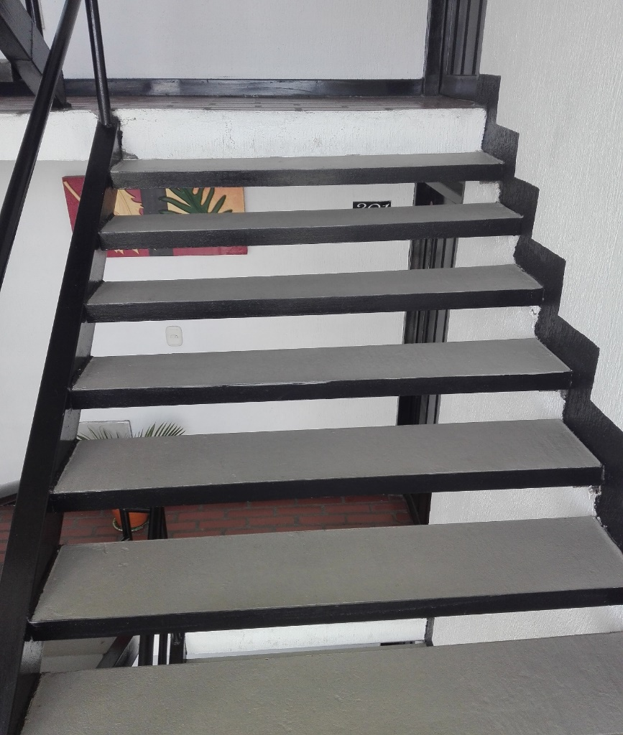

**(FOTO 2)**

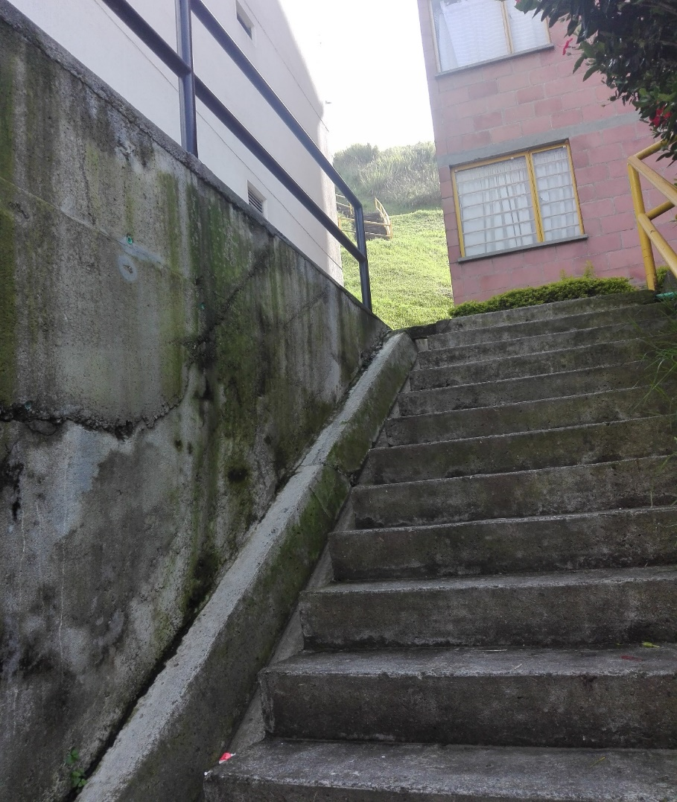

**(FOTO2)**

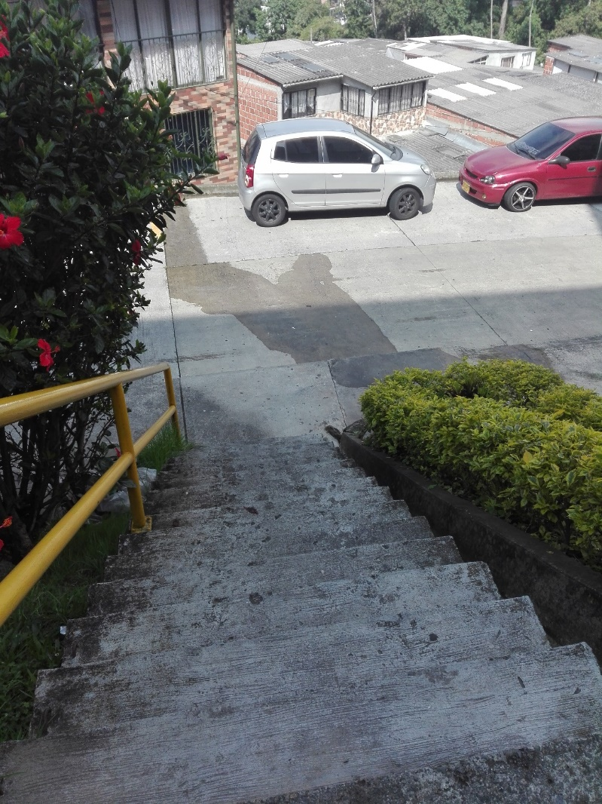

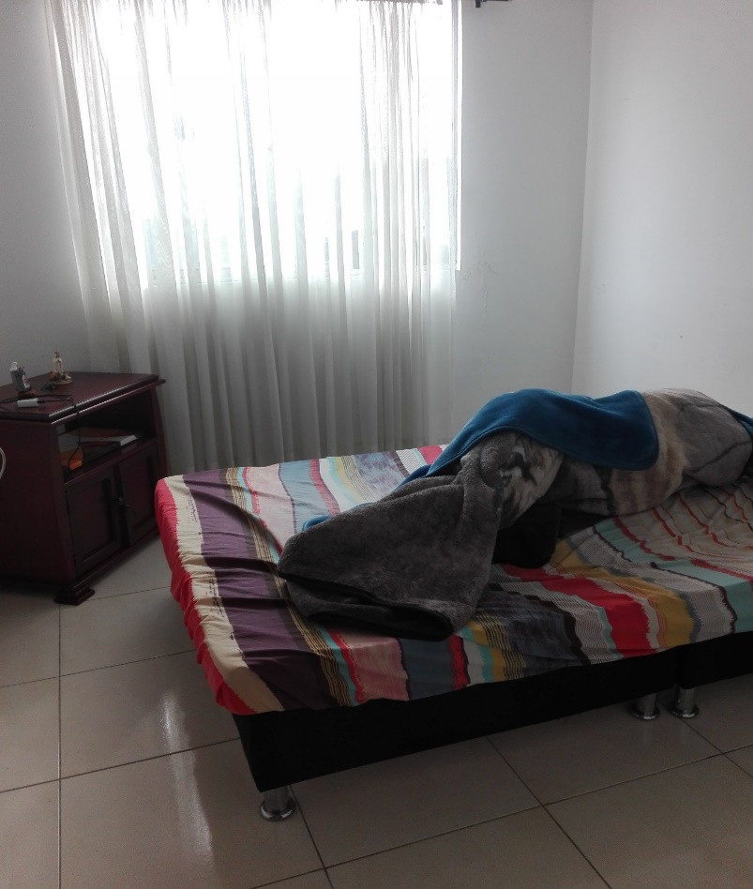(FOTO 3)

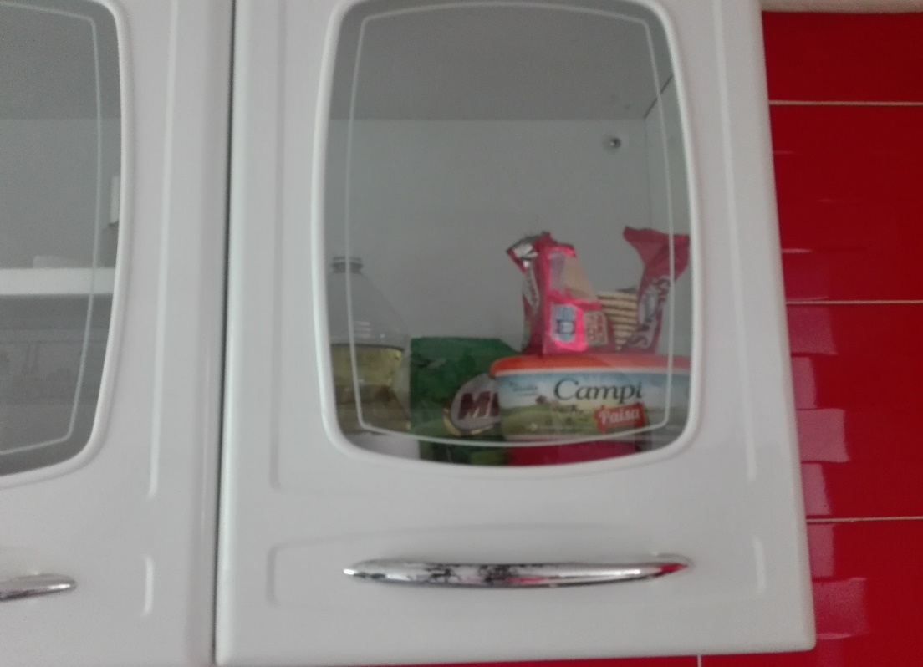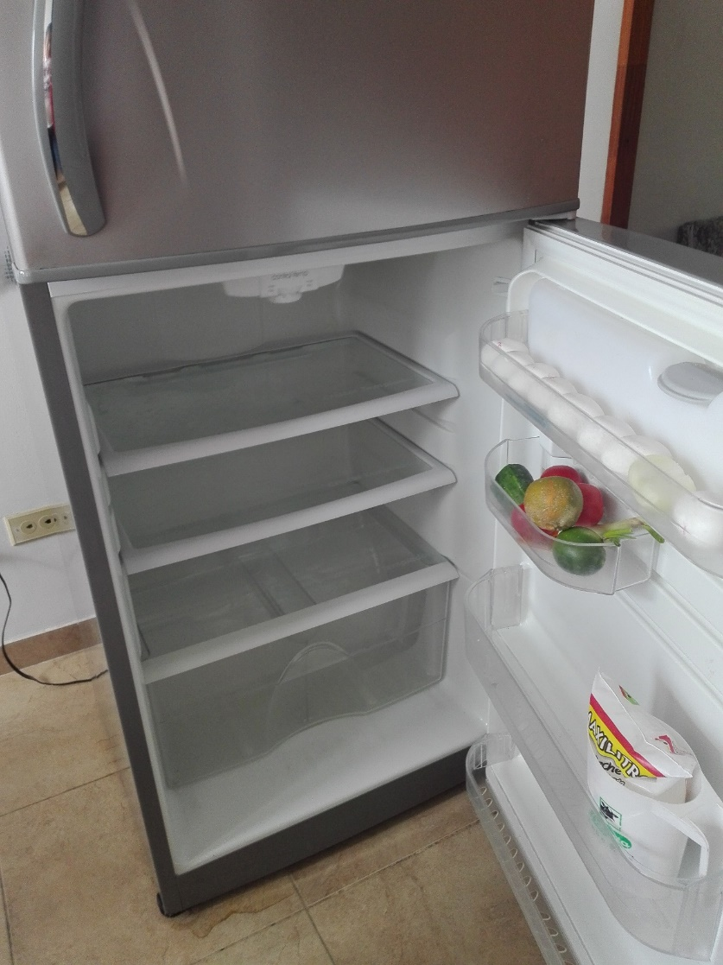**(FOTO4)**